Управление по гражданской обороне, чрезвычайным ситуациям и пожарной безопасности

Республики Хакасия

**ЧТО НУЖНО ЗНАТЬ КУПАЮЩИМСЯ В ОЗЕРЕ ИЛИ РЕКЕ**

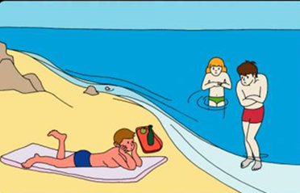Перед купанием надо отдохнуть, в воду входить быстро

надо только на мелководье.

Не рекомендуется купаться при температуре воды ниже 17

– 190С и температуре воздуха ниже 21 – 230С.

Продолжительность купания не должна превышать 15 - 20

минут.

Длительное пребывания в воде может привести к сильному

переохлаждению тела и опасным для жизни судорогам.

Купание ночью запрещено.

Время купания определяется по местным условиям, но не

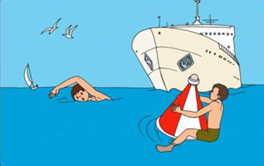 ранее чем за 2 часа до приема пищи.

При появлении усталости спокойно плывите к берегу.

При появлении судорог, не теряйтесь, старайтесь удержаться на воде и зовите на помощь.

При оказании вам помощи не хватайтесь за спасающего, а старайтесь помочь ему своими действиями.

Умение хорошо плавать - одна из важнейших гарантий безопасного отдыха на воде, но помните, что даже хороший пловец должен соблюдать постоянную осторожность, дисциплину и строго придерживаться правил поведения на воде:

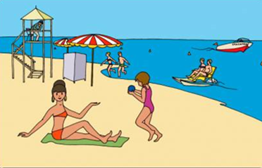

* Не рекомендуется входить в воду разгоряченным.
* Не отплывайте далеко от берега, не заплывайте за

предупредительные знаки. Купайтесь в специально

отведенных и оборудованных для этого местах.

* Перед купанием в незнакомых местах обследуйте дно.
* Входите в воду осторожно, медленно, когда вода дойдет

вам до пояса, остановитесь и быстро окунитесь.

* Никогда не плавайте в одиночестве, особенно, если не

уверены в своих силах.

* Не подавайте ложных сигналов бедствия.

**Помните: купание в нетрезвом виде может привести к трагическому исходу!**



Следите за играми детей даже на мелководье, потому что они могут во время игр упасть и захлебнуться.

Не устраивайте в воде игр, связанных с захватами - в пылу азарта вы можете послужить причиной того, что партнер вместо воздуха вдохнет воду и потеряет сознание.

Учиться плавать дети могут только под контролем взрослых.

При преодолении водоёмов на лодках несовершеннолетние должны быть в спасательных средствах.

**В случае возникновения экстремальной ситуации на водоеме срочно звоните по телефону пожарно-спасательной службы «101» или единому телефону спасения «112»**